辽宁大学2017-2018学年第二学期期末考试
计算机组成原理 试卷
试卷说明：本试卷适用于信息学院2016年级计算机科学与技术专业学生
考试时间 120 分钟，试卷满分 100。
题号 | 一 | 二 | 三 | 四 | 五 | 六 | 七 | 八 | 九 | 十 | 总分
题分 | 20 | 18 | 24 | 18 | 20 |  |  |  |  |  | 核分人
得分 |  |  |  |  |  |  |  |  |  |  | 复查人
得分 | 评卷人 | 复查人

一、单项选择题（在每小题的四个备选答案中选出一个正确的答案，并将其号码填在题干后的括号内。每小题2分，共20分)

1、产生全部指令的微操作命令序列的是 （ ）
A、CU B、IR
C、PC D、ALU
2、计算机操作的最小时间单位是 （ ）
A、时钟周期 B、指令周期
C、CPU周期 D、微指令周期
3、用来存放当前执行的指令的是 （ ）
A、PC B、IR
C、指令队列 D、指令栈
4、某机字长32位，其中1位符号位，15位表示尾数。若用定点小数表示，则最小负小数为 （ ）
A、-（1 – 2⁻³²） B、-（1 – 2⁻³¹）
C、-2⁻³² D、-2⁻³¹

5、 下面说法正确的是 （ ）
A、定点运算没有溢出，浮点运算也没有溢出
B、定点运算有溢出，浮点运算没有溢出
C、定点运算没有溢出，浮点运算有溢出
D、定点运算有溢出，浮点运算也有溢出
6、计算机系统采用补码运算是为了 （ ）
A、与手工运算方式保持一致 B、提高运算速度
C、简化计算机的设计 D、提高运算精度
7、在定点二进制运算器中，减法运算一般通过 （ ）
A、原码运算的二进制减法器实现
B、补码运算的二进制减法器实现
C、原码运算的十进制加法器实现
D、补码运算的二进制加法器实现
8、若浮点数ｘ的754标准存储格式为(40600000)₁₆，求其浮点数的十进制数值是（ ）
A、+3.5 B、-3.5
C、+1.5 D、-1.5
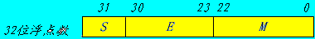
9、需要刷新的存储器是 （ ）
A、SRAM B、DRAM
C、ROM D、上述三种
10、计算机硬件能直接识别执行的语言是 （ ）
A、机器语言 B、汇编语言 C、高级语言 D、第四代语言

得分 | 评卷人 | 复查人
二、判断题（错误的写出正确部分或补充完整。每题3分，共18分）
1、如果操作数形式地址A就是操作数的真实地址，该操作数为直接寻址。

2、数的机器码是为了解决小数点的存储问题。

3、指令系统是一台计算机中所有机器指令的集合。

4、指令周期是执行这条指令的时间。

5、多层次结构的计算机系统中硬件研究的主要对象为传统机器M1级和微程序机器M0级。

6、设主存容量为512KB，Cache容量为4KB，每个块8个字，每个字32位，地址按照字节寻址。直接地址映射方式下，则它的主存标记占9位。

得分 | 评卷人 | 复查人
三、简答题(每题8分，共24分)
1、请说出CPU的组成和功能。

2、CPU结构如图所示，其中有一个累加寄存器AC，一个状态条件寄存器，各部分之间的连线表示数据通路，箭头表示信息传送方向。标明图中四个寄存器的名称。

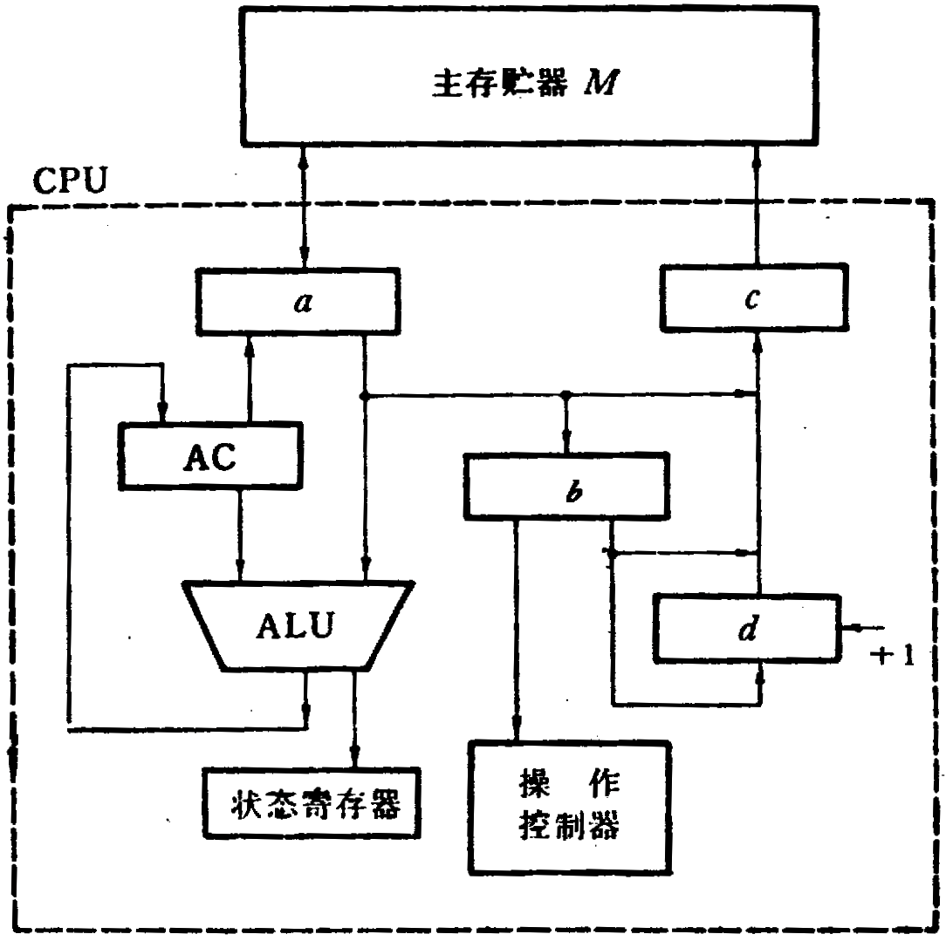

3、从计算机的硬件组成看
1）存储系统是怎样提高计算机运行速度的？
2）CPU是怎样提高计算机运行速度的？
请分别举一个例子说明。

得分 | 评卷人 | 复查人

四、计算题(每题6分，共18分)
1、已知x和y，用变形补码计算结果，同时指出结果是否溢出。（要求写出计算步骤）
x=－5/16， y=11/16 求x+y=？ x－y=?

2、假设某计算机采用水平型微程序控制方式，控制存储器容量为128×32（位），微程序可在整个控制存储器中实现转移，可控制微程序转移的条件一共有3个（不编码），采用水平型微指令格式，后继微指令地址采用直接地址方式。
微指令中的三个字段应该分别为多少位？

3、已知被除数x= 0.100010，除数y= 0.101，用不恢复余数法求x ÷ y的商。

得分 | 评卷人 | 复查人
五、设计题(每题10分，共20分)
1、如图所示，请写出完成R0中的值+R1中的值之和存入R2中的功能。
画出其指令周期流程图中执行周期的部分，并列出相应的微操作控制信号序列。
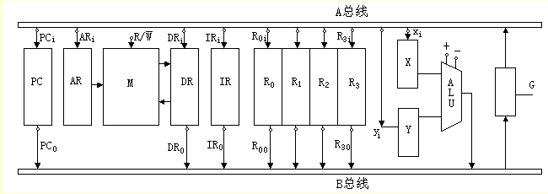

2、某机器中，配有一个ROM芯片，地址空间0000H—3FFFH。现在再用几个16K×8的RAM芯片构成一个32K×8的RAM区域，使其地址空间为4000H—FFFFH。假设此RAM芯片有 CS信号控制端。CPU地址总线为A15—A0,数据总线为D7—D0。

要求：
（1）问地址空间为4000H—FFFFH需要几块RAM芯片
（2）画出机器各芯片地址分配方案
（3）用数据线、地址线、CS将RAM和ROM与CPU连接起来（使用译码器）

解：

